Tìm hiểu về bộ nhớ RAM
RAM là từ được nhắc nhiều nhất khi chọn mua điện thoại, máy tính bảng, laptop… Vậy RAM là gì? Bộ nhớ RAM dùng để làm gì? Mời xem bài sau.
RAM là gì?
RAM là gì, RAM là bộ nhớ lưu trữ tạm thời của thiết bị Random Access Memory người ta gọi tên ba chữ cái đầu tiên RAM. Khi điện thoại, máy tính bản, hay laptop hoạt động, chip xử lý (CPU) truy xuất dữ liệu từ ổ đĩa và lưu những dữ liệu tạm thời trên RAM. Như các ứng dụng nền hệ điều hành, trình duyệt… Và dung lượng bộ nhớ RAM dùng để đánh giá sức mạnh của thiết bị. Như vậy bạn vừa được biết bộ nhớ RAM là gì, mời đọc tiếp phần phân tích cấu tạo RAM ngay sau đây.
Phân tích về cấu tạo của RAM laptop
RAM được cấu tạo từ nhiều linh kiện nhỏ bao gồm điện trở, tụ điện, Transistor... chúng có nhiệm vụ cung cấp nguồn ổn định cho RAM.

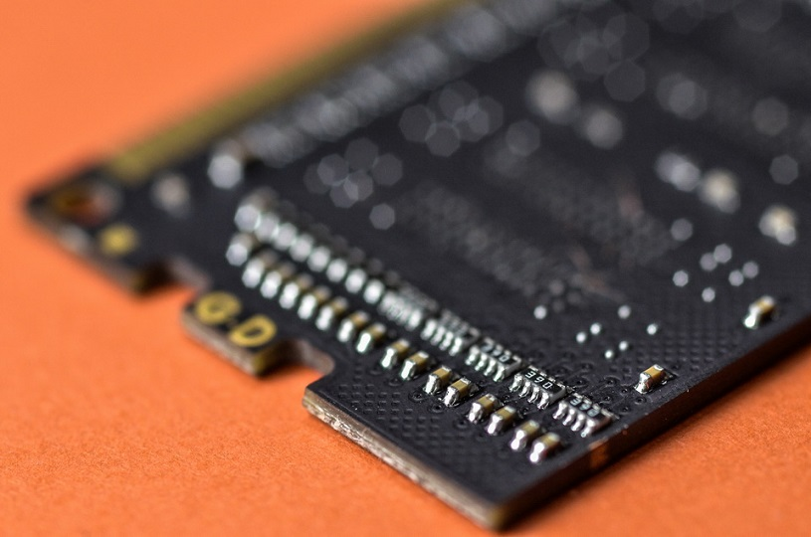
Lát cắt thực tế cho thấy mạch in giúp RAM hoạt động có đến 6 lớp, tùy từng loại RAM mà nhà sản xuất thiết kế mạch in 6 lớp hoặc nhiều hơn.

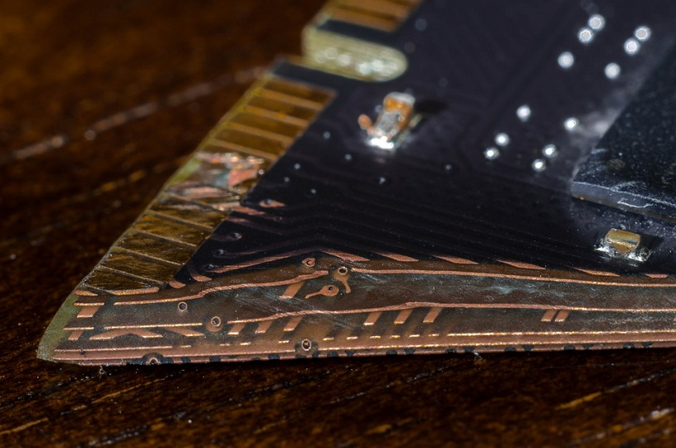

Mỗi RAM được tích hợp nhiều Chip nhớ ở hai mặt, một mặt như hình dưới đây.

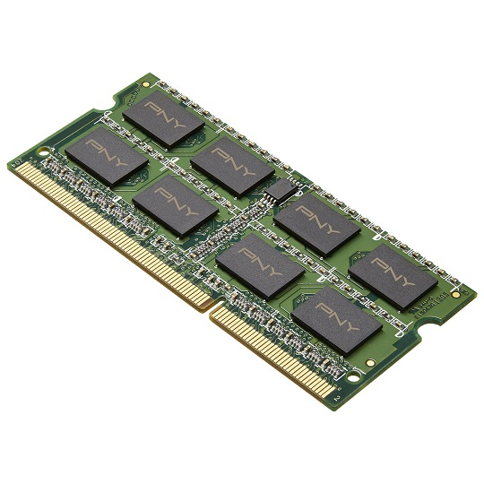

Các chân tiếp xúc giữa RAM với Main của thiết bị được mạ vàng để tiếp xúc tốt hơn và không bị oxi hóa theo thời gian.



Quá trình hoạt động của RAM là gì?

Trong điện thoại, máy tính, bộ nhớ RAM dùng để phối hợp với bộ nhớ máy tính điều khiển, truy cập, và sử dụng dữ liệu. Lúc này CPU chuyển dữ liệu từ ổ đĩa vào RAM để lưu trữ tạm thời, các vùng nhớ đã chiếm chỗ trên RAM sẽ được trả lại khi người dùng tắt ứng dụng hoặc tắt máy. RAM được chia làm 2 loại, SRAM và DRAM, SRAM hay còn gọi là RAM tĩnh (Static RAM) loại RAM này không bị mất nội dung sau khi nạp trừ khi khởi động máy tính, nó được ứng dụng vào lưu trữ dữ liệu khởi động. Khác với SRAM, DRAM được sử dụng để lưu trữ dữ liệu tạm thời khi chạy ứng dụng và có thể bị trả lại vùng nhớ khi đóng ứng dụng hoặc shutdown hoặc turn off điện thoại hoặc máy tính.

Các thông số của RAM là gì?

Các thông số của RAM bao gồm bus RAM, dung lượng RAM, khi chọn mua RAM nâng cấp cho thiết bị, người dùng nên nghiên cứu bus RAM khi chọn mua để RAM có thể phối ưu với Main tối ưu nhất. Cùng tìm hiểu kỹ hơn qua phần dưới.

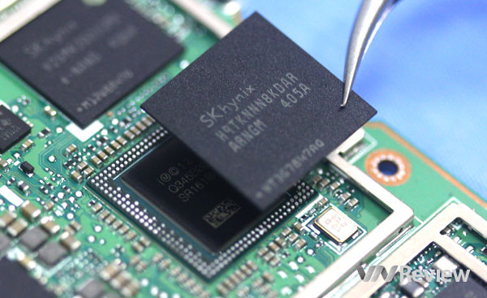

Bus của RAM là gì?
Bus RAM được hiểu như độ lớn của kênh truyền dữ liệu tương tự như băng thông của các gói internet mà các nhà mạng cung cấp cho chúng ta. Độ lớn của kênh truyền này càng rộng tức là tốc độ truy xuất dữ liệu càng nhanh. Bộ nhớ RAM được chia làm 2 loại, DDR RAM và SDRAM.
Bộ nhớ SDRAM (Synchronous Dynamic Random Access Memory) truy cập ngẫu nhiên đồng bộ. Bộ nhớ RAM loại này ngày nay không còn được sử dụng rộng rãi nữa bởi công nghệ DDR RAM phát triển mạnh mẽ đẩy tốc độ truy xuất lên rất nhiều so với SDRAM.
Bộ nhớ RAM DDR cũng sử dụng tín hiệu xung nhịp để đồng bộ trong quá trình hoạt động. DDR là viết tắt của từ Double Data Rate, tức RAM DDR có thể truyền được 2 đường dữ liệu trong cùng xung nhịp.

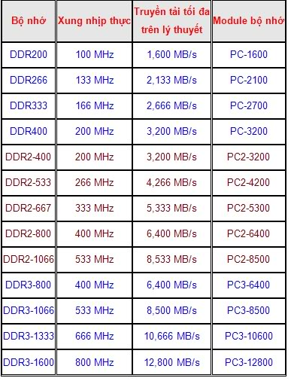

Xung nhịp thực, tốc độ truyền tối đa và Module bộ nhớ của một số loại RAM

Dung lượng của RAM có ý nghĩa gì?

Dung lượng bộ nhớ RAM đóng vai trò quan trọng trong quá trình hoạt động cũng như thời gian tương tác phản hồi của người sử dụng với ứng dụng. RAM càng lớn thì không gian lưu trữ nền càng lớn do đó máy sẽ hoạt động mượt mà và ổn định, không gặp phải tình trạng giật lag. Đối với máy tính, và điện thoại, bộ nhớ RAM dùng để giúp hệ điều hành chạy đa nhiệm tốt hơn. Vì thế tùy nhu cầu sử dụng mà người dùng nên chọn bộ nhớ RAM phù hợp. Hiện nay chỉ có RAM của laptop có thể thay thế thuận tiện, còn RAM của điện thoại và máy tính bảng do nhà sản xuất tích hợp trực tiếp lên Main.

